**一、贪吃蛇大作战游戏规则**

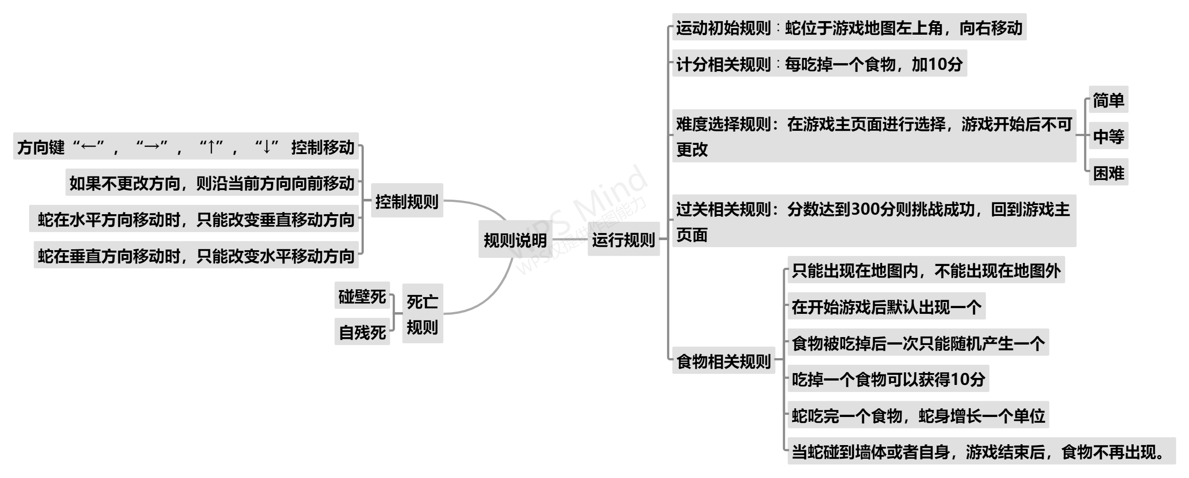

1. **游戏用例描述——场景案例**
2. 欢迎界面：玩家进入游戏可看到等级、金币、难度选择、签到、开始游戏、游戏名称
3. 游戏主页面：地图包含蛇、食物、分数、难度等信息
4. 蛇的初始位置：地图左上角
5. 食物的位置：地图内随机产生
6. 蛇的运动：蛇根据当前蛇头方向向前移动
7. 蛇的方向控制：根据用户按键调整运动方向：蛇在水平方向移动时，只能改变垂直移动方向；蛇在垂直方向移动时，只能改变水平移动方向
8. 蛇吃食物：蛇吃掉一个食物后，随机出现一个新的食物，同时蛇身增长一个单位、分数加10分
9. 关卡控制：分数达到300分则挑战成功，回到欢迎界面
10. 死亡控制：碰壁或者自残，游戏结束，回到欢迎界面